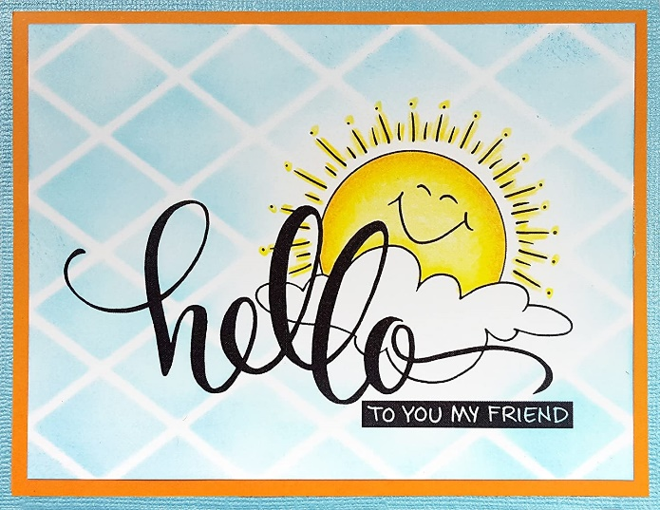

HELLO ELEPHANTS, MOLES, BEES AND TURTLES!!
POZDRAVLJENI SLONČKI, KRTKI, ČEBELICE IN ŽELVICE!

UPAM, DA STE UŽIVALI V PESMI IN PLESU BABY SHARK!
SPOZNALI STE LAHKO LE NEKAJ DRUŽINSKIH ČLANOV(BABY, MOMMY, DADDY, GRANDMA IN GRANDPA). VEČ O NJIH VAM POVEM PRIHODNJI TEDEN!
KER JE PRED NAMI ČAS VELIKONOČNIH PRAZNIKOV,JE TO ODLIČNA PRILOŽNOST, DA VAM PREDSTAVIM NEKAJ IGER!
NAVODILA
- OGLEJ SI POSNETEK Z NAVODILI ZA VELIKONOČNE IGRE NA TEJ POVEZAVI.

VESELO IGRANJE TI ŽELIM IN PRIJETEN PRAZNIČNI ČAS.

GOODBYE ELEPHANTS, MOLES, BEES AND TURTLES!
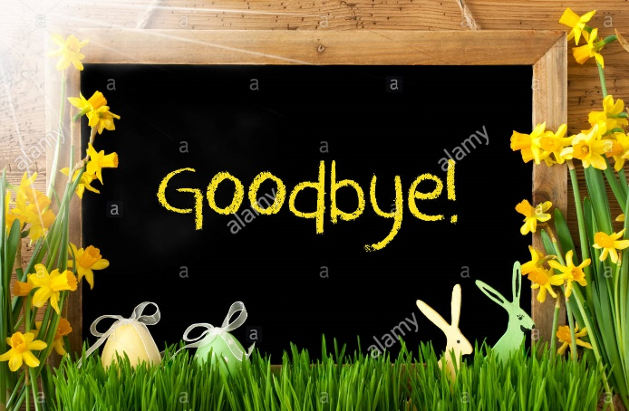
HAVE A WONDERFUL DAY!
SINCERELY YOURS
TEACHER KAJA

